Nama : Agam Arta

NIM : L200150044

Kelas : B

Download phyton di [www.python.org](http://www.python.org)

Downloads > pilih versi

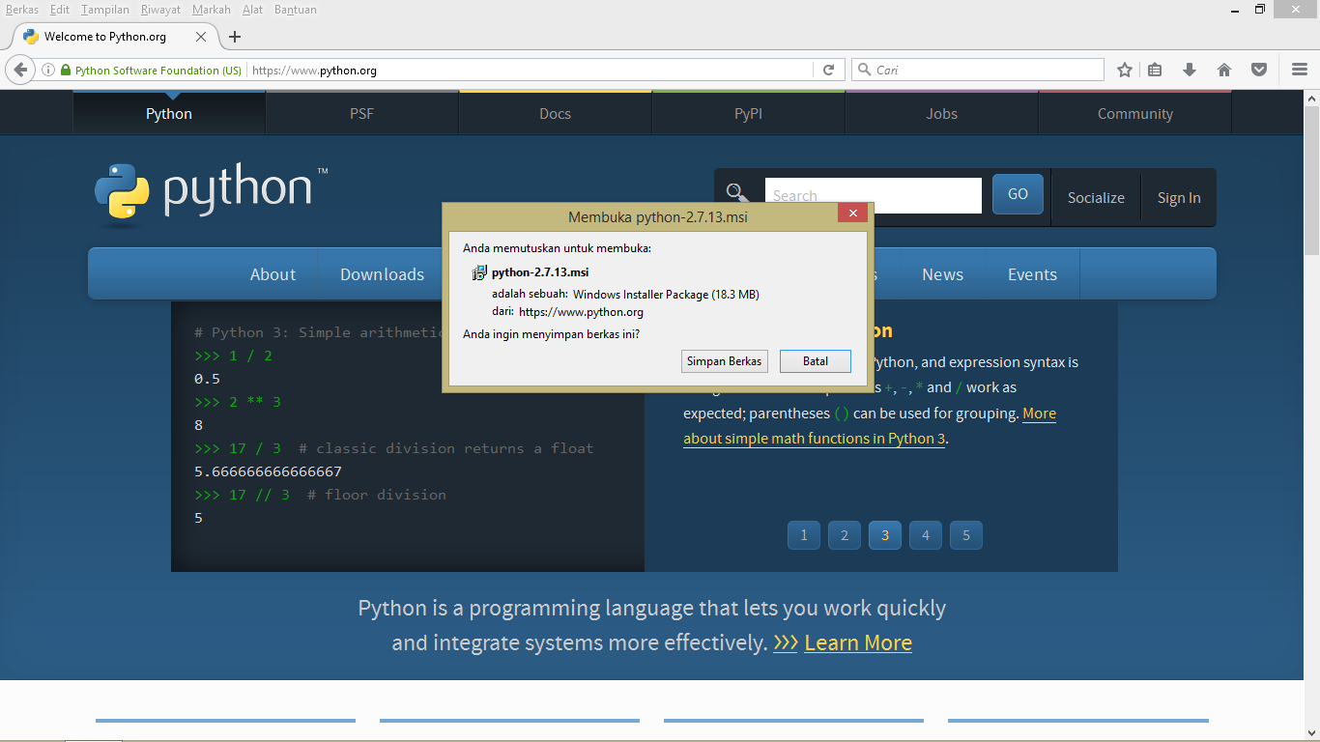

Jalankan phyton yang anda unduh tadi

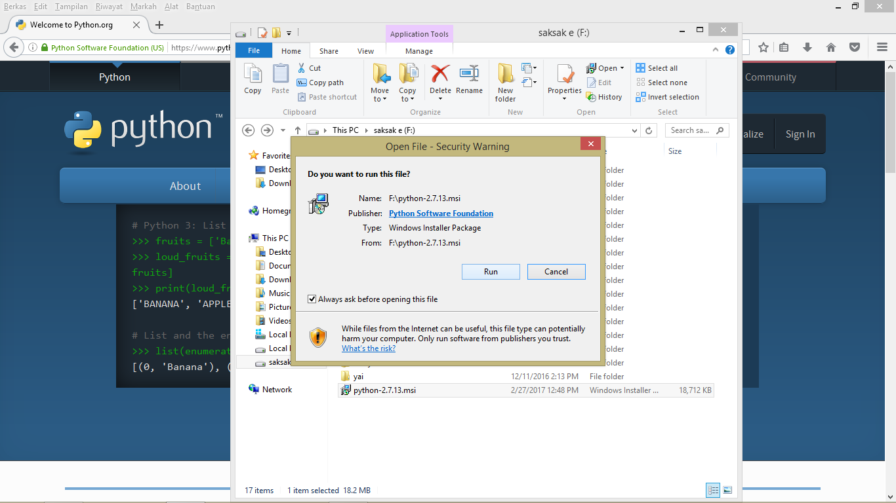

Anda bisa memilih untuk active user atau semua user > Next

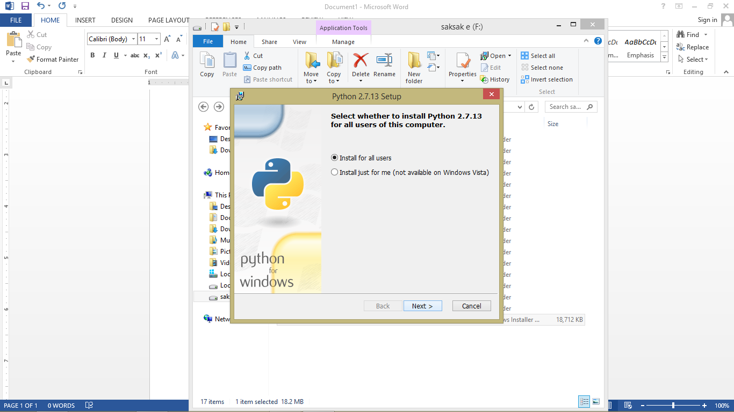

Next

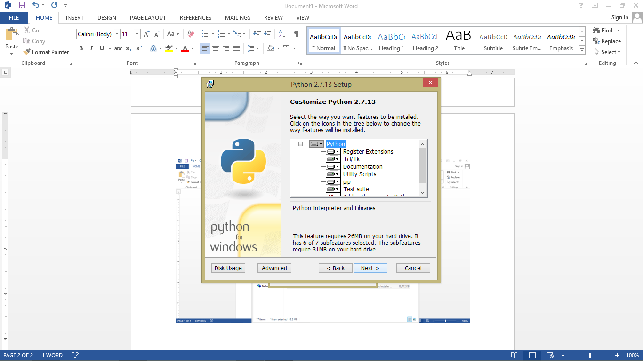

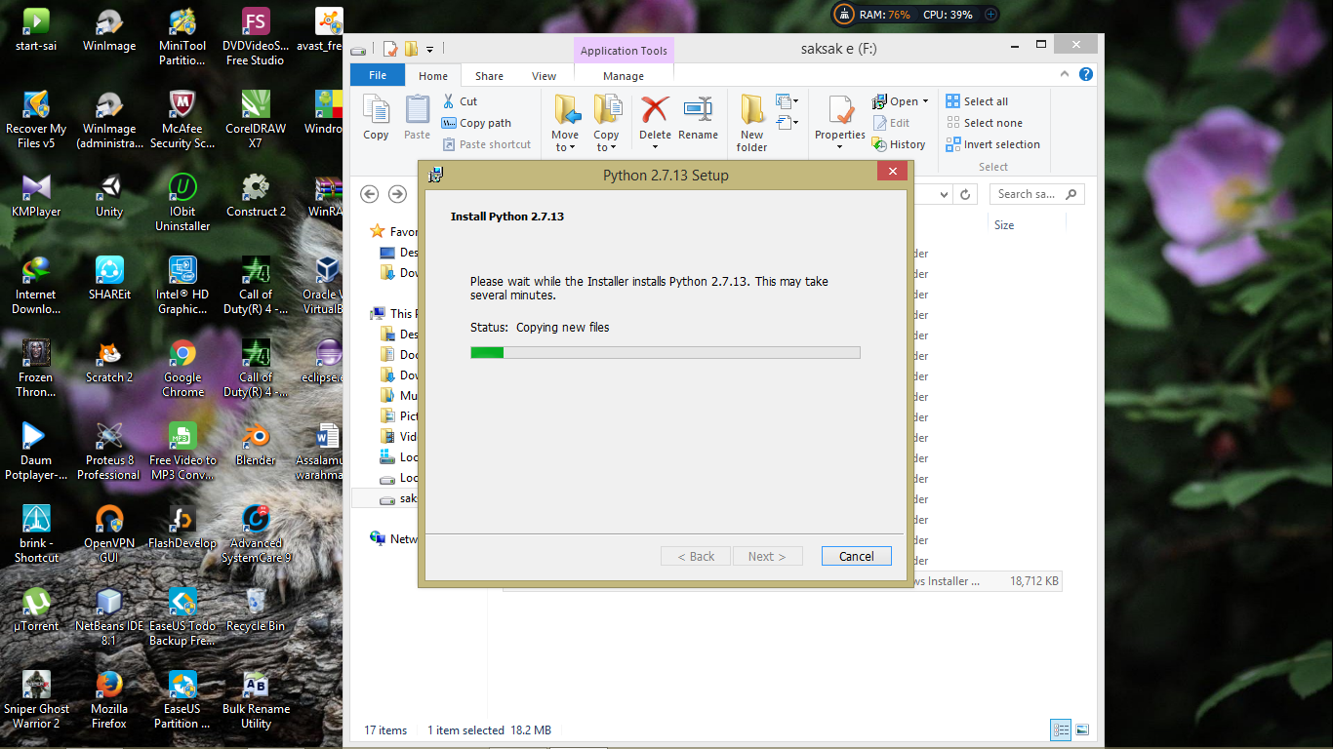

Setting Environtment variable > Masuk control panel > klik advance system setting

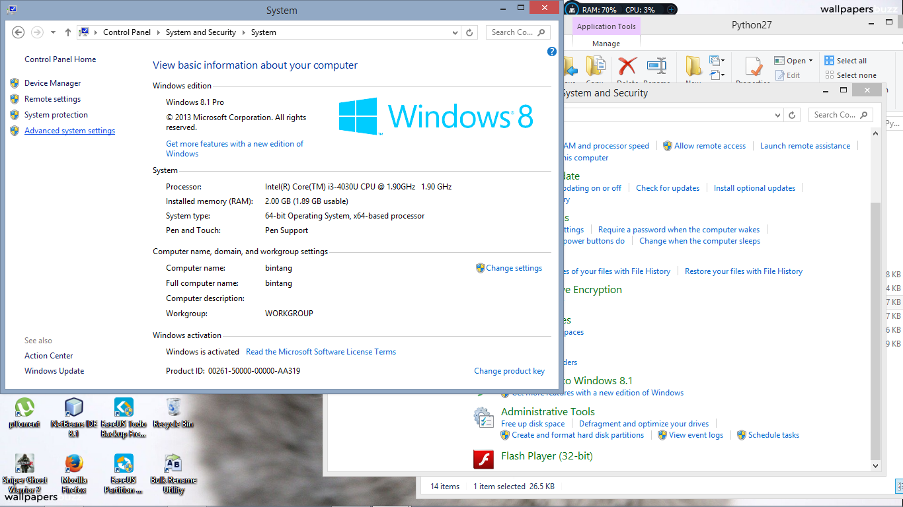

Klik environment variable

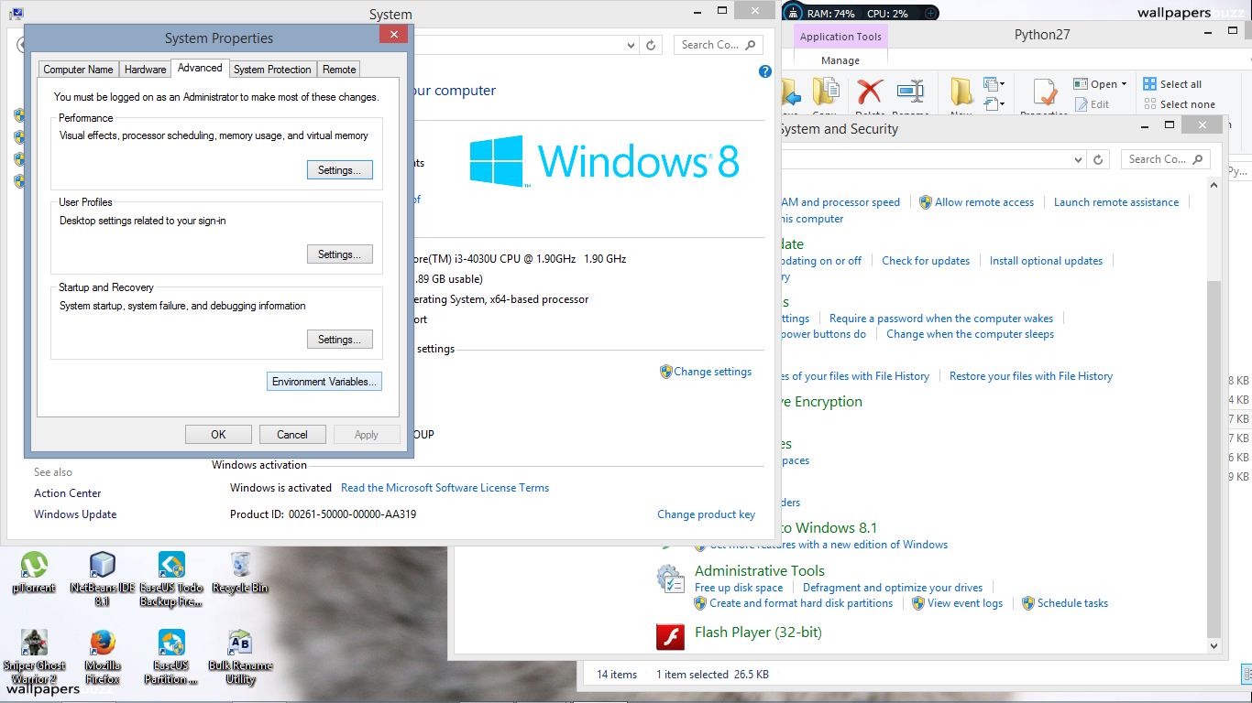

Pada kolom kedua cari PATH > isi dengan lokasi folder phyton.exe > ok > ok

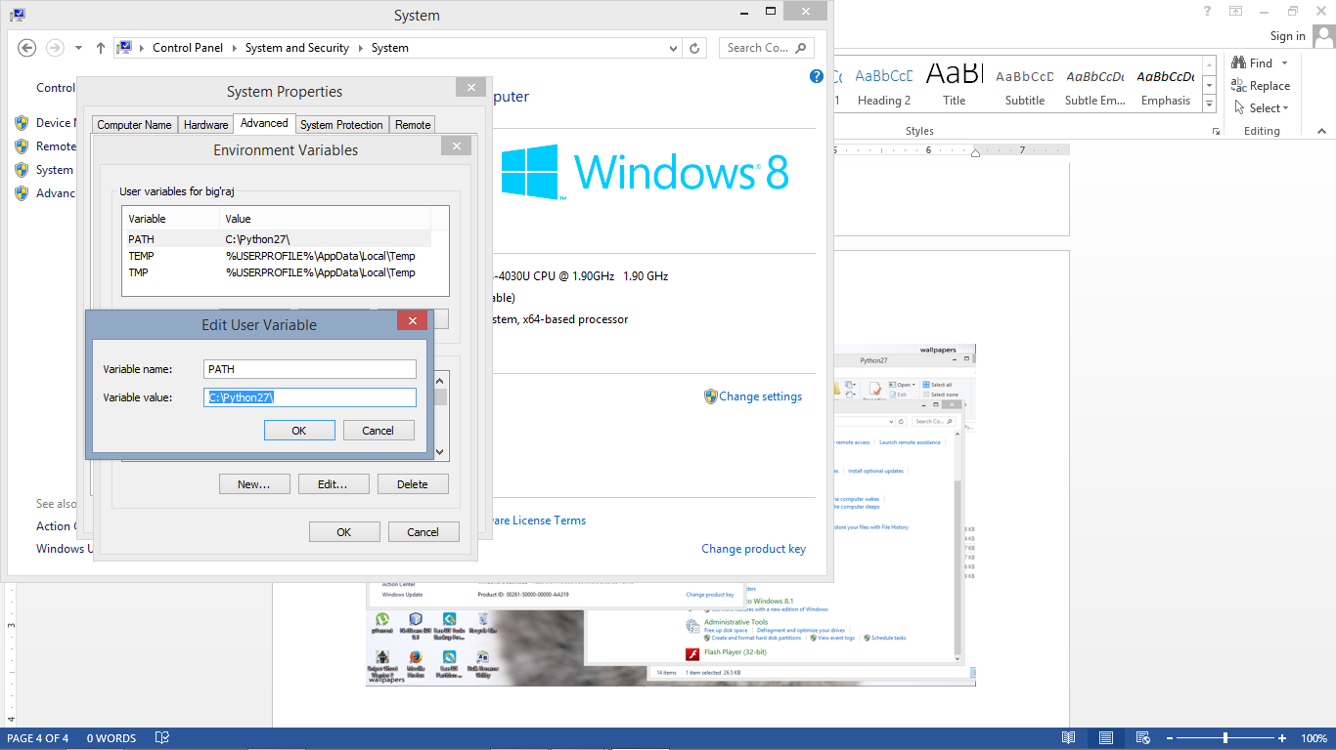

Cek pada cmd(Run as administrator),ketik PATH apabila sudah terdapat lokasi folder python.exe maka seharusnya sudah bisa dilakukan yaitu

Ketik phyton

